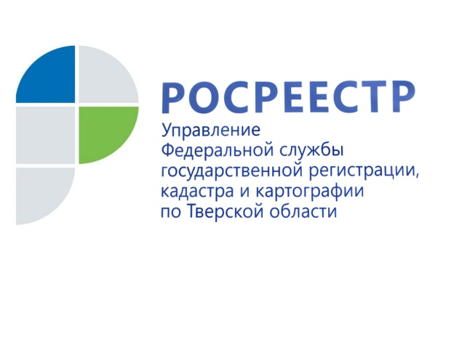 ПРЕСС-РЕЛИЗ

Тверской Росреестр обсудил реализацию проекта по наполнению ЕГРН необходимыми сведениями
Управление Росреестра по Тверской области стало инициатором двух совещаний с органами местного самоуправления Тверской области по вопросу, касающемуся реализации мероприятий «дорожной карты» по проекту «Наполнение Единого государственного реестра недвижимости необходимыми сведениями». Совещания проведены Управлением в два этапа, 27 и 30 октября, в режиме видеоконференцсвязи «TrueConf».

В мероприятиях приняли участие представители Управления Росреестра по Тверской области, Министерства имущественных и земельных отношений Тверской области и сорока муниципальных образований региона.

Заместитель руководителя Управления Росреестра по Тверской области Ольга Новосёлова проинформировала участников совещаний о целях, задачах и мероприятиях «дорожной карты», а также дала разъяснения по основным положениям методических рекомендаций, подготовленных центральным аппаратом Росреестра для реализации мероприятий «дорожной карты» и направленных руководителем Росреестра Олегом Скуфинским Губернатору Тверской области Игорю Рудене.

Мероприятия, предусмотренные «дорожной картой», направлены на обеспечение полноты и качества данных, содержащихся в Едином государственном реестре недвижимости (ЕГРН). Росреестру, органам исполнительной власти и местного самоуправления предстоит совместная масштабная работа по выявлению правообладателей объектов недвижимости и объектов, не учтённых в ЕГРН, повышению качества данных ЕГРН в части уточнения недостающих характеристик и др. Чёткое следование органами местного самоуправления рекомендациям Росреестра поможет наполнить ЕГРН максимально точными данными обо всех объектах недвижимости и их правообладателях.

«От полноты и качества сведений ЕГРН зависит, в том числе, справедливое налогообложение. Кроме того, наличие этих сведений в ЕГРН даст возможность их получения посредством использования публичных ресурсов (например, публичной кадастровой карты), обеспечит защиту прав собственников при совершении сделок, а также реализацию инвестиционных и инфраструктурных проектов, что, в свою очередь, скажется на улучшении инвестиционного климата региона в целом», - отметила Ольга Новосёлова.

Для справки:
Росреестр реализует комплексный план по наполнению Единого государственного реестра недвижимости полными и точными сведениями, координируя реализацию мероприятий, в том числе на федеральном уровне. Ведомство утвердило «дорожные карты» с 81 субъектом Российской Федерации. В их число вошла и Тверская область, на территории которой соответствующая «дорожная карта» утверждена 18 сентября 2020 года руководителем Управления Росреестра по Тверской области Николаем Фроловым и заместителем Председателя Правительства Тверской области - Министром имущественных и земельных отношений Тверской области Игорем Жарковым.

